新桥街道中心幼儿园小一班幼儿生活状况记录表

观察对象：小一班全体幼儿

观察者：花倩、万艳玲

观察目标：了解目标幼儿入园初期的适应能力

观察内容：观察目标幼儿来园情绪、午餐、午睡的情况

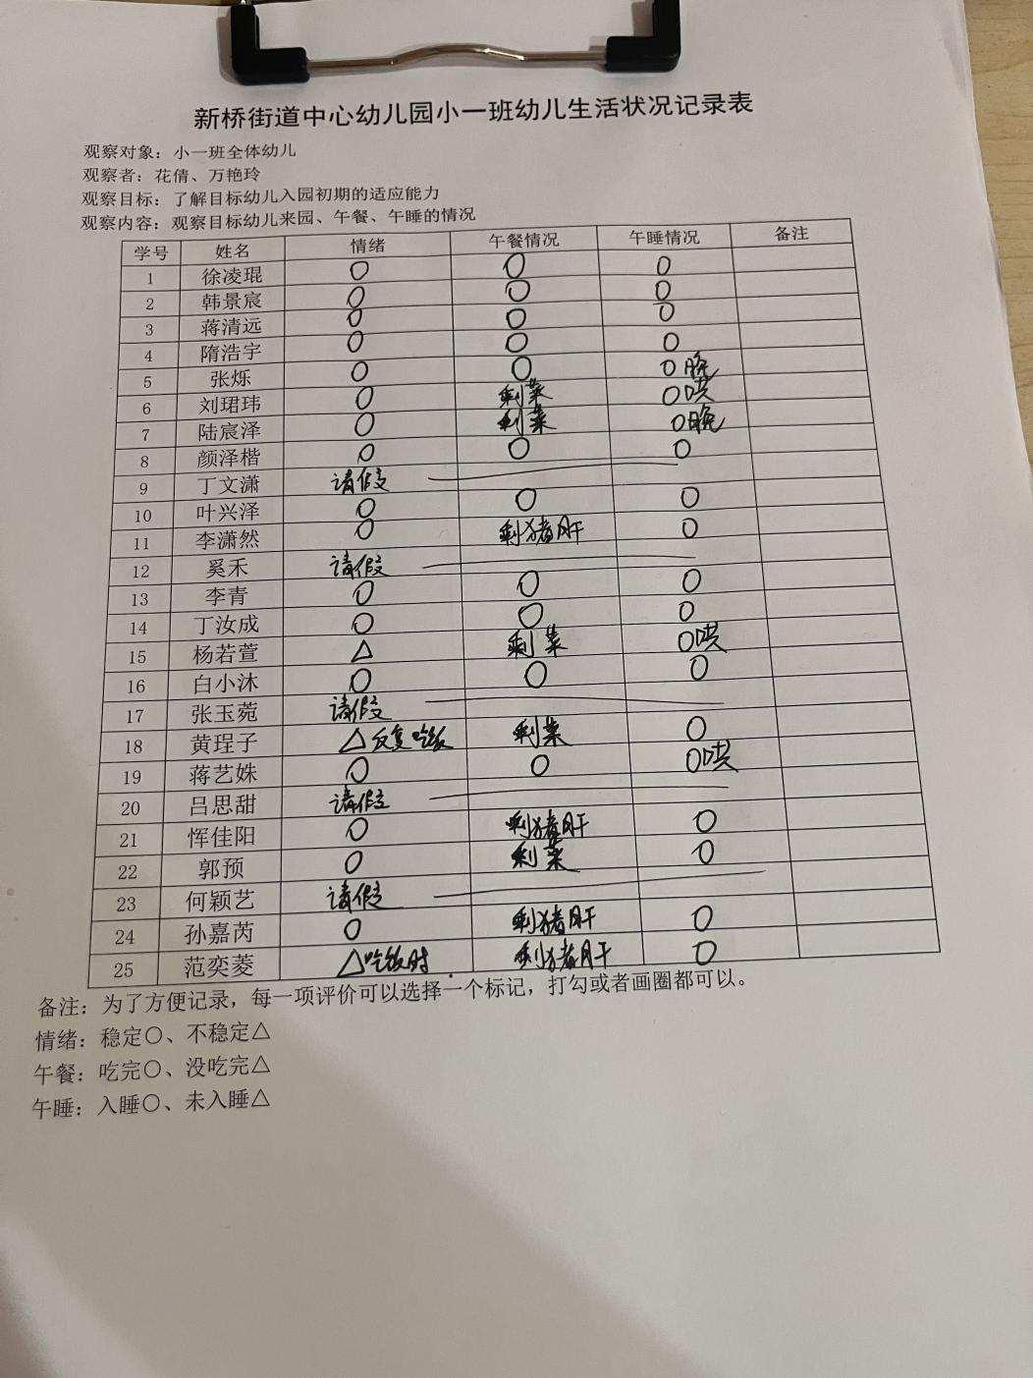

备注：为了方便记录，每一项评价可以选择一个标记，打勾或者画圈都可以。

情绪：稳定○、不稳定△

午餐：吃完○、没吃完△

午睡：入睡○、未入睡△

**情绪：**

入园情绪：大部分孩子在入园时的情绪都是稳定的，能独立入园，范奕菱、杨若萱稍有情绪，但很快就能调整好。

园内情绪：小朋友们能安静愉快地进行桌面游戏，自主喝牛奶、吃早点。

**户外活动：**

今天我们一起玩了小树屋，简单的安全提醒后，小朋友们玩的可开心啦，在玩耍的过程中，知道要友好相处，观察身边同伴的情况，避免碰撞到他人，个别小朋友还挑战了攀爬架，爬上了高高的地方，很厉害哟！

|  |  |  |
| --- | --- | --- |
| C:/Users/admin/Desktop/IMG_6343.JPGIMG_6343 | C:/Users/admin/Desktop/IMG_6345.JPGIMG_6345 | C:/Users/admin/Desktop/IMG_6346.JPGIMG_6346 |

**集体活动：**

**数学：找朋友**

|  |  |  |
| --- | --- | --- |
| C:/Users/admin/Desktop/IMG_6350.JPGIMG_6350 | C:/Users/admin/Desktop/IMG_6351.JPGIMG_6351 | C:/Users/admin/Desktop/IMG_6352.JPGIMG_6352 |

这是一节有关一一对应排列物体的数学活动。一一对应的内容大致可以分为物与物的一一对应和物与数的一一对应。活动从幼儿的已有经验出发，引导幼儿发现生活中常见物体间的相关内在联系，并根据此联系对应排列相关物体，初步获得对应的经验，这对发展幼儿的观察力、匹配能力具有重要意义，也将一种有序做事的思维渗透到生活习惯中去。

活动中韩景宸、蒋清远、隋浩宇、张烁、刘珺玮、陆宸泽、颜泽楷、李潇然、丁汝成、杨若萱、黄埕子、蒋艺姝、郭预、孙嘉芮、范奕菱能尝试将相关的物体一一对应并置排列，获得初步对应的经验，并在操作中学着讲述，用语言将操作过程讲述出来。叶兴泽、李青、恽佳阳、徐凌琨注意上课时要认真听讲哦，白小沐要注意保持操作纸的干净整洁，不乱涂乱画哦。

**区域游戏：**

|  |  |  |
| --- | --- | --- |
| C:/Users/admin/Desktop/IMG_6355.JPGIMG_6355  地面建构--搭房子 | C:/Users/admin/Desktop/IMG_6353.JPGIMG_6353  生活区区--串珠珠 | C:/Users/admin/Desktop/IMG_6354.JPGIMG_6354  科探区--倒与不倒 |
| C:/Users/admin/Desktop/IMG_6360.JPGIMG_6360  娃娃家-厨房 | C:/Users/admin/Desktop/IMG_6357.JPGIMG_6357  益智区--按数取物 | C:/Users/admin/Desktop/IMG_6359.JPGIMG_6359  图书角--绘本阅读 |
| C:/Users/admin/Desktop/IMG_6361.JPGIMG_6361桌面建构-磁力片 | C:/Users/admin/Desktop/IMG_6358.JPGIMG_6358  益智区-动物找家 | C:/Users/admin/Desktop/IMG_6356.JPGIMG_6356  益智区-有趣的指环 |

今天的游戏中韩景宸、蒋清远、隋浩宇、张烁、刘珺玮、陆宸泽、颜泽楷、李潇然、丁汝成、杨若萱、黄埕子、蒋艺姝、郭预、孙嘉芮、范奕菱、白小沐能够在安静并专注地游戏，知道玩游戏的时候不随意更换区域，玩完玩具要及时收拾整理。恽佳阳要注意在图书角看书时，要安静坐好不在区域内跑跳，避免损坏游戏材料。

**生活活动情况：**

1.午餐情况：

今天的午饭吃的是金银饭、鹌鹑蛋烧猪肝、上汤娃娃菜、田园时蔬汤。小朋友们能在儿歌的提醒下，端正坐姿，自主用餐，保持桌面的整洁。部分幼儿不喜欢吃猪肝，猪肝可以补充我们身体所需的铁元素，家长在家也可以适当给孩子做一做，鼓励孩子多吃哦。

2.午睡情况：

午睡时大部分幼儿能按照要求脱外套、脱裤子，并在老师的提示、帮助下，将衣服裤子叠好，放在床尾。少部分幼儿还不会整理自己的衣服，或者衣物没有叠整齐，回去后家长们要督促幼儿继续练习，大胆放手，让孩子自己独立完成，提高基本的生活自理能力。

**家园合作：**

1.动态上的照片，仅作为老师观察时的随拍，并不是所有孩子的照片都会呈现。

2.教室走廊预设将创设“汽车嘟嘟”主题课程，需要帮忙收集一些小朋友的玩具汽车、轨道等，大家及时关注班级群消息哦。